**Guide d’étude pour l’examen synthèse**

**Séquence 1 (16 %)**

* Conversion entre notation décimale, binaire et hexadécimale

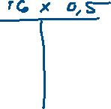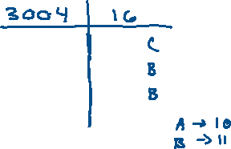

* Binaires signés avec la notation de complément à 2 et par excès

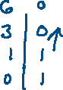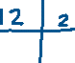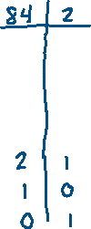

* Addition de nombres négatifs en passant par le complément à 2 (dire s’il y a débordement)



* Norme IEEE 754

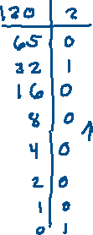

**Séquence 2 (15 %)**



* Table de vérité d’une forme propositionnelle ()

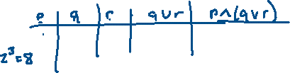

* Comprendre les concepts : tautologie, contradiction, contingence et équivalence



* Simplifier une expression grâce aux propriétés

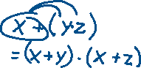

* Comprendre et dessiner un circuit logique



* Trouver une proposition à partir d’une table de vérité

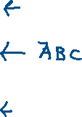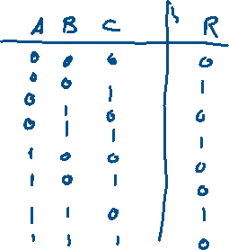

**Séquence 3 (44 %)**



* Vecteurs (2D et 3D) :
  + - Addition



* + - Multiplication par un scalaire



* + - Norme et direction (2D : angle avec l’horizontal, 3D : 3 angles directeurs)



* + - Produit scalaire



* + - Angle entre deux vecteurs

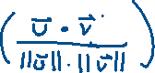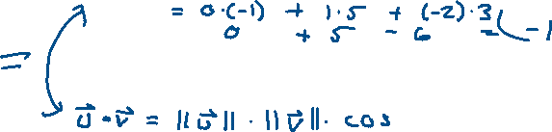

* + - Vecteurs perpendiculaires



* Matrices :



* + - Pseudo-code



* + - Addition

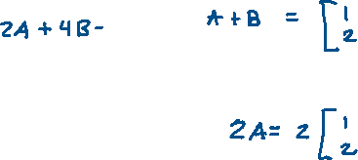

* + - Multiplication par un scalaire



* + - Transposition

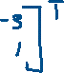

* + - Multiplication de deux matrices



* Infographie (2D et 3D) :



* + - Matrices de coordonnées et d’adjacence



* + - Translation

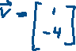

* + - Symétrie



* + - Mise à l’échelle

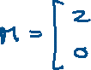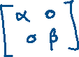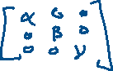

* + - Rotation



* + - Représentation homogène



**Séquence 4 (25 %)**

* Comprendre les concepts de : population, échantillon, taille d’échantillon, unité statistique, variable
* Identifier la nature de la variable
* Construire un tableau de fréquence
* Comprendre et interpréter les différents graphiques
* Mesure de tendance centrale :
  + - Mode
    - Médiane
    - Moyenne
* Mesure de dispersion :
  + - Écart-type
    - Coefficient de variation
* Mesure de position :
  + - Quantile